FORMULÁRIO “VOUCHERS PARA STARTUPS - NOVOS PRODUTOS VERDES E DIGITAIS"

SEPARADOR DADOS DO PROJETO
DESIGNAÇÃO DE PROJETO: Melhor Energia – Otimização Inteligente do Consumo em Edifícios Residenciais

RESUMO DO PROJETO (1.000 CARACTERES)
O projeto "Melhor Energia – Otimização Inteligente do Consumo em Edifícios Residenciais" tem como objetivo desenvolver uma solução tecnológica inovadora baseada em IoT e inteligência artificial para monitorizar e otimizar o consumo energético em edifícios residenciais. Através de sensores e um software preditivo, os utilizadores poderão acompanhar em tempo real o seu consumo, receber alertas personalizados e sugestões para reduzir desperdícios, além de comparar o seu desempenho com padrões sustentáveis. A plataforma, acessível via app e cloud, promove a eficiência energética, contribuindo para a transição climática e a redução da pegada carbónica. A solução é escalável e preparada para expansão internacional, com potencial integração em programas municipais e parcerias com operadores energéticos. Alinhado com os ODS 7 (Energia Acessível e Limpa) e ODS 13 (Ação Climática), o projeto destaca-se pelo uso de tecnologias emergentes, como machine learning, e pela capacidade de gerar impacto ambiental positivo em larga escala. A Melhor Energia, startup em fase de crescimento, já validou o conceito em ambiente real e busca agora consolidar-se como referência no setor cleantech, diferenciando-se da concorrência através de inovação e sustentabilidade. O apoio solicitado visa acelerar a escalabilidade da solução, reforçar a estrutura comercial e ampliar o alcance geográfico, garantindo um modelo de negócio sustentável e competitivo.
FUNDAMENTAÇÃO DOS OBJETIVOS (2.000 CARCACTERES)
OBJETIVOS DO PROJETO
O desenvolvimento de modelos de negócio, produtos ou serviços de forte componente digital ou tecnológica e com potencial de escalabilidade, com prioridade, conforme disposto no ponto 18 do presente AAC, para aqueles que contribuam positivamente para a transição climática ou que potenciem soluções de inovação destinadas à implementação no setor Agrotech.
O projeto surge da necessidade crescente de responder aos desafios da eficiência energética e da sustentabilidade ambiental em contexto urbano. A ineficiência no uso de energia em edifícios residenciais representa um dos maiores entraves à neutralidade carbónica. Assim, este projeto propõe-se a desenvolver uma solução digital disruptiva que permita identificar padrões de consumo, antecipar picos e recomendar medidas de melhoria, com base em dados reais. A componente de IA permitirá um aconselhamento energético personalizado, ajustado aos hábitos do utilizador. A fundamentação deste projeto assenta no alinhamento com os Objetivos de Desenvolvimento Sustentável (ODS), nomeadamente o ODS 7 (Energia Acessível e Limpa) e o ODS 13 (Ação Climática). A escalabilidade da solução será assegurada através de um modelo SaaS, passível de ser adotado por operadores energéticos, municípios e consumidores individuais. O projeto contempla ainda um plano de testes piloto e de afinação da solução com base em feedback real dos utilizadores. A empresa definiu os seguintes objectivos para o projeto:Solução Tecnológica:
1.Criar sistema integrado (app + cloud) com sensores IoT e algoritmos de IA para monitorização em tempo real, deteção de desperdícios e recomendações personalizadas de eficiência energética.
2.Sustentabilidade: Reduzir pegada carbónica residencial, contribuindo para ODS 7 e 13, com tecnologia alinhada à Taxonomia UE e servidores alimentados por energias renováveis.
3.Modelo Escalável: Implementar solução SaaS para operadores energéticos, municípios e consumidores, com potencial aplicação no Agrotech (eficiência em estufas e unidades agrícolas).
4.Validação e Crescimento: Realizar testes piloto para aperfeiçoamento técnico, expandindo parcerias estratégicas e consolidando posição no mercado cleantech.
O projeto combina inovação digital, impacto ambiental positivo e modelo de negócio escalável, posicionando-se como referência em eficiência energética inteligente

TIPOLOGIA (PREENCHER DE ACORDO COM O DESCRITO NO PONTO 4 DO AVISO)
X | O apoio ao arranque ou ao crescimento
 | O apoio à participação em programas de ignição ou aceleração.
 | O apoio ao desenvolvimento de projetos piloto.

FUNDAMENTAÇÃO DA TIPOLOGIA (5.000 CARACTERES)
A escolha da tipologia “apoio ao crescimento da empresa” está diretamente alinhada com a fase atual da Melhor Energia, uma startup em consolidação que já validou o seu conceito e tecnologia em ambiente real e encontra-se agora preparada para escalar o seu modelo de negócio. O projeto proposto visa impulsionar esta fase de crescimento através da criação da solução tecnológica apresentada, expansão do alcance geográfico e captação de novos segmentos de mercado. A startup encontra-se numa posição estratégica para alavancar o seu know-how em eficiência energética e soluções digitais, com o objetivo de se tornar uma referência nacional no setor das cleantech.
Este apoio permitirá acelerar a capacidade de resposta da empresa face à crescente procura por soluções sustentáveis, especialmente no contexto da transição energética e digital. O investimento será direcionado para a criação de uma plataforma robusta, eficiente e flexível para a comercialização de energia, com um alto retorno de investimento e a garantia de processos bem geridos e em conformidade com a legislação.
Adicionalmente, será reforçada a estrutura comercial e de marketing, essencial para a penetração em novos mercados e fidelização de clientes. O crescimento projetado inclui ainda o estabelecimento de parcerias com entidades públicas e privadas, visando a integração da solução em programas municipais de eficiência energética e habitação sustentável. A empresa encontra-se também a desenvolver contactos com distribuidores e utilities, preparando o caminho para o licenciamento do software em modelo SaaS.
O apoio ao crescimento irá permitir à Melhor Energia escalar com responsabilidade, consolidando a sua base de operações, mantendo o foco na inovação tecnológica, e garantindo o cumprimento dos objetivos ambientais e digitais que fundamentam o seu propósito. Este impulso é essencial para garantir a sustentabilidade económica da empresa, aumentar a sua competitividade e criar impacto ambiental positivo em larga escala.

Assim neste momento crucial, a empresa necessita de apoio estratégico para:
- Consolidação Tecnológica: Aprimorar a plataforma IoT/IA existente, garantindo robustez, segurança e escalabilidade para suportar um número crescente de utilizadores e funcionalidades avançadas de análise preditiva.
- Expansão Comercial: Ampliar a base de clientes através do reforço da estrutura comercial e de marketing, com especial foco em parcerias com operadores energéticos e programas municipais de eficiência energética.
- Internacionalização: Preparar a adaptação da solução para mercados internacionais, incluindo a conformidade com diferentes regulamentações energéticas e a localização da interface para outros idiomas.
- Modelo SaaS: Implementar definitivamente o modelo de Software as a Service, desenvolvendo sistemas de faturação automatizada, suporte técnico especializado e APIs para integração com outros sistemas de gestão energética.
O apoio solicitado permitirá à Melhor Energia:
- Contratar talento especializado em desenvolvimento de IA e análise de dados energéticos
- Investir em infraestrutura cloud escalável
- Desenvolver campanhas de marketing digital direcionadas
- Participar em feiras internacionais do setor energético
- Obter certificações técnicas necessárias para operar em mercados regulados
Esta fase de crescimento está estrategicamente alinhada com:
- A transição energética europeia
- A digitalização do setor residencial
- As metas de descarbonização nacionais
- O potencial de aplicação em Agrotech (monitorização energética em estufas)
A empresa já demonstrou capacidade de execução através:
- Da validação de testes piloto em ambiente real
- Da constituição de uma equipa multidisciplinar
- Do estabelecimento de parcerias preliminares com municípios

LOCALIZAÇÃO DOS ESTABELECIMENTOS DO PROJETO
Nº | Designação | País | Concelho | Freguesia | NUTS II
1

CALENDARIZAÇÃO
Data de início: 14/04/2025
Data de fim: 31/12/2025
Nº de dias:

QUADRO DE INVESTIMENTOS (CONSULTAR FORMULÁRIO)
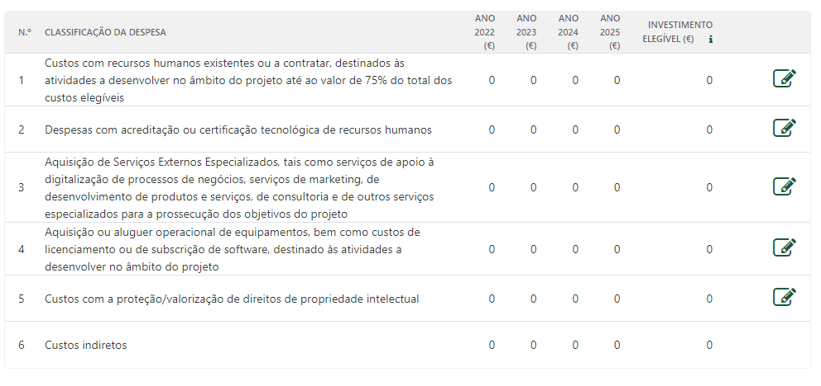

FINANCIAMENTOS
 | Capital
x | Autofinanciamento
 | Empréstimo por obrigações
 | Outras dívidas a sócios/acionistas
 | Locação financeira
 | Prestações suplementares de capital
 | Financiamento de instituições de crédito
 | Suprimentos consolidados
 | Fornecedores de investimentos

SEPARADOR CRITÉRIOS DE SELEÇÃO
- Relevância do projeto face aos objetivos da medida, através da apresentação do modelo de negócio, produto ou serviço com forte componente digital ou tecnológica, bem como com potencial de escalabilidade. (5.000 CARACTERES)
A solução proposta tem um forte alinhamento com os objetivos da medida, ao incorporar tecnologias emergentes como IoT, machine learning e análise de dados em tempo real. Trata-se de um produto com elevado potencial de escalabilidade e impacto ambiental positivo, permitindo reduzir consumos energéticos e emissões em contexto doméstico. A digitalização da monitorização e gestão de energia capacita os cidadãos, democratiza o acesso à informação e promove comportamentos mais sustentáveis. Além disso, o projeto responde à prioridade de soluções tecnológicas com impacto climático, inserindo-se na agenda europeia para a transição energética. A escalabilidade do modelo permite a sua replicação noutros mercados e a integração com operadores de energia, contribuindo também para a inovação do setor Agrotech em contextos rurais. A plataforma poderá ainda evoluir para integrar energias renováveis, baterias e veículos elétricos, ampliando o seu impacto. A sua conceção modular permite personalização por tipo de habitação, perfil energético e localização geográfica.
Desta forma a escalabilidade do projeto a ssenta em três pilares fundamentais:
- Arquitetura Tecnológica Modular
- Plataforma desenvolvida como SaaS (Software as a Service), permitindo:
  - Implementação rápida para novos clientes residenciais
  - Adaptação fácil para diferentes perfis de consumo
  - Integração progressiva com sistemas de energias renováveis
  - Conexão com veículos elétricos e sistemas de armazenamento
- Modelo de Expansão Gradual
- Fase inicial: mercado residencial português
- Expansão para:
  - PMEs e grandes consumidores
  - Setor Agrotech (aplicação em estufas e unidades agrícolas)
  - Mercados internacionais (começando pela Espanha)
  - Parcerias com municípios para programas de eficiência energética
- Fontes de Receita Diversificadas
- Modelo de negócio multiplataforma que inclui:
  - Venda direta de energia elétrica
  - Subscrições para serviços premium de monitorização
  - Consultoria técnica para otimização energética
  - Licenciamento da plataforma para outros operadores
  - Venda de dados agregados e anonimizados (com potencial para IA)
FATORES HABILITADORES DA ESCALABILIDADE
- Baixo custo marginal por novo cliente (infraestrutura cloud)
- Processos automatizados desde a onboarding até à faturação
- Parcerias estratégicas com fabricantes de equipamentos IoT
- Equipa técnica especializada com capacidade de adaptação rápida
- Conformidade regulatória prévia para operar em múltiplos mercados
Esta escalabilidade é sustentada por um investimento inicial em tecnologia que permite crescimento exponencial com custos operacionais controlados, posicionando a Melhor Energia como player disruptivo no setor energético. A solução combina inovação tecnológica com sustentabilidade ambiental, criando valor tanto para os clientes como para a transição energética nacional.

- CAPACIDADE DE IMPLEMENTAÇÃO DOS BENEFICIÁRIOS ATRAVÉS DE UMA EQUIPA DE GESTÃO COM COMPETÊNCIAS TECNOLÓGICAS E DE GESTÃO ADEQUADAS AO DESENVOLVIMENTO DO MODELO DE NEGÓCIO. (5.000 CARACTERES)
A equipa da Melhor Energia combina competências multidisciplinares nas áreas de engenharia eletrotécnica, desenvolvimento de software, ciência de dados e sustentabilidade. Conta com profissionais com experiência consolidada em projetos de eficiência energética e inovação digital. A liderança do projeto estará a cargo de um gestor com histórico em startups tecnológicas, responsável por assegurar o planeamento, execução e alinhamento estratégico. A componente técnica será liderada por um engenheiro especialista em sistemas inteligentes e IA aplicada à energia. O apoio ao utilizador, a comunicação e os testes-piloto serão assegurados por uma equipa especializada em UX/UI, garantindo a adesão e retenção de clientes. A startup possui também capacidade financeira para suportar os investimentos iniciais.
- IMPACTO DO PROJETO NA COMPETITIVIDADE DAS BENEFICIÁRIAS ATRAVÉS DO CONTRIBUTO DO PROJETO PARA UMA DIFERENCIAÇÃO DAS STARTUPS, FACE À SUA CONCORRÊNCIA NO MERCADO. (5.000 CARACTERES)
No mercado de comercialização de energia em Portugal, existem diversos concorrentes diretos que possuem uma presença significativa e consolidada. Estas empresas são responsáveis pela oferta de soluções energéticas tanto para clientes residenciais quanto empresariais, competindo principalmente no que diz respeito a preços, qualidade de serviço, opções de fornecimento e inovações tecnológicas. Os principais players neste mercado são a EDP, Galp Energia, Iberdrola, Goldenergy e Endesa. Neste cenário altamente competitivo, o projeto "Melhor Energia" surge como uma proposta disruptiva que reconfigura os paradigmas tradicionais do setor através de uma abordagem tecnológica inovadora e sustentável.
A Melhor Energia distingue-se da concorrência através de três pilares fundamentais que redefinem a proposta de valor no mercado energético. Em primeiro lugar, a plataforma integrada de IoT e inteligência artificial oferece funcionalidades inexistentes nos serviços convencionais, como a monitorização em tempo real do consumo, algoritmos preditivos para gestão proativa e um sistema de alertas inteligentes com recomendações personalizadas. Esta solução tecnológica permite aos utilizadores reduzir até 20% nos gastos energéticos, transferindo o poder decisório para o consumidor através de dados concretos e ações recomendadas.
Em segundo lugar, o modelo de negócio híbrido único combina o comércio de energia (CAE 35140) com consultoria tecnológica especializada (CAE 70220), criando múltiplas fontes de receita que incluem subscrições de serviços digitais premium, monetização de dados anonimizados para otimização urbana e licenciamento white-label para municípios e operadores. Esta diversificação contrasta fortemente com o modelo B2C tradicional dos concorrentes, que se limitam essencialmente à venda de pacotes energéticos sem componentes digitais avançadas.
O terceiro pilar diferenciador reside na proposta de valor sustentável, que incorpora transparência radical nos processos através de benchmarking contra padrões ODS, integração nativa com energias renováveis e certificação segundo a Taxonomia da UE. Este posicionamento verde autêntico (em oposição ao greenwashing praticado por alguns concorrentes) atrai especificamente o segmento eco-conscious, que representa cerca de 25% do mercado residencial português.
A análise comparativa com os principais concorrentes revela vantagens competitivas significativas em vários aspectos críticos. Enquanto as empresas tradicionais oferecem apenas aplicações básicas de consulta de consumos, a Melhor Energia disponibiliza uma plataforma tecnológica completa com IoT e IA. Na personalização dos serviços, supera os tarifários fixos da concorrência com soluções adaptativas baseadas em perfis de consumo. A transparência operacional e a sustentabilidade comprovada através de certificações reconhecidas constituem outros diferenciais importantes face aos players estabelecidos.
A estratégia de penetração de mercado da Melhor Energia concentra-se em nichos específicos desatendidos pelos grandes operadores, incluindo edifícios históricos com ineficiência energética, comunidades rurais fora da rede inteligente e aplicações no setor Agrotech (como estufas inteligentes). Paralelamente, o estabelecimento de parcerias estratégicas com municípios (para programas de eficiência energética), cooperativas de habitação e fabricantes de eletrodomésticos (para integração IoT) permite acelerar a adoção da solução.
A conformidade antecipada com as diretivas europeias para 2027 e a certificação como "Green Tech" (que facilita o acesso a fundos ESG) proporcionam vantagens regulatórias adicionais face à concorrência. Estes fatores combinados permitem projetar uma captura de 3-5% do mercado residencial português nos primeiros 24 meses de operação, com margens operacionais 15-20% superiores à média do setor e um valuation significativamente mais elevado, beneficiando do múltiplo característico das empresas de tecnologia.
Embora estejam num mercado altamente competitivo, a Melhor Energia acredita que a sua proposta de valor se distingue pela personalização das soluções energéticas, transparência nos processos e atendimento ao cliente, criando uma base sólida para conquistar e fidelizar os seus clientes. A capacidade de inovar e adaptar soluções sustentáveis será um dos principais fatores para se posicionarem de forma competitiva frente a estes players de peso. Como tal, a solução aqui apresentada será um fator diferenciador face à concorrência, uma vez que a plataforma a criar é inovadora, não havendo nenhuma solução semelhante atualmente no mercado.
Este crescimento é fruto de uma estratégia de expansão robusta, investimentos em inovação, e uma maior penetração no mercado, fatores que contribuem para uma projeção de evolução positiva. A abordagem integrada da Melhor Energia posiciona-a não como mais uma comercializadora tradicional, mas como uma plataforma tecnológica habilitadora da transição energética, capaz de estabelecer novos padrões no setor e criar barreiras significativas à entrada de concorrentes.

SEPARADOR INDICADORES
N.º DE PRODUTOS OU SERVIÇOS DIGITAIS COM CONTRIBUTO POSITIVO NA TRANSIÇÃO CLIMÁTICA
(I.E., QUE SEJAM RESPEITADORES DO MEIO AMBIENTE E QUE NÃO CAUSEM DANOS SIGNIFICATIVOS A QUALQUER OBJETIVO AMBIENTAL NA ACEÇÃO DO ARTIGO 17.º DO REGULAMENTO (UE) 2020/852 DO PARLAMENTO EUROPEU E DO CONSELHO (REGULAMENTO DA TAXONOMIA DA EU)
1

FUNDAMENTAÇÃO (2.000 CARACTERES)
A solução digital proposta promove diretamente a transição climática ao reduzir o desperdício energético em edifícios residenciais. Ao dotar os utilizadores de ferramentas de monitorização e aconselhamento em tempo real, contribui para uma utilização mais consciente e eficiente da energia. Isto traduz-se na diminuição de emissões associadas à produção energética, especialmente em contextos com elevada dependência de fontes fósseis. A tecnologia será desenvolvida em conformidade com os princípios do Regulamento da Taxonomia da UE, garantindo que não causa danos significativos a nenhum dos objetivos ambientais. A app e o dashboard web permitirão educar e envolver os consumidores, estimulando a mudança de comportamentos e práticas. Além disso, será utilizada energia verde nos servidores de alojamento da plataforma. A modularidade do sistema permitirá a sua integração futura com soluções de autoconsumo e armazenamento energético, potenciando ainda mais o seu contributo ambiental.
No âmbito da transição climática, a solução permite:
*Redução de 15-20% no consumo energético em edifícios residenciais através de:
a)Deteção automática de desperdícios energéticos
b)Recomendações personalizadas de eficiência
c) Comparativo com benchmarks de sustentabilidade
Diminuição das emissões de CO₂ mediante:
a)Integração prioritária com fontes renováveis
b)Sistemas de armazenamento inteligente
c)Compatibilidade com veículos elétricos
d)Educação ambiental ativa via:
e)Gamificação de comportamentos sustentáveis
f)Relatórios de impacto ambiental personalizados
g)Comunidade de utilizadores eco-conscientes

INDICADORES DE IMPACTO
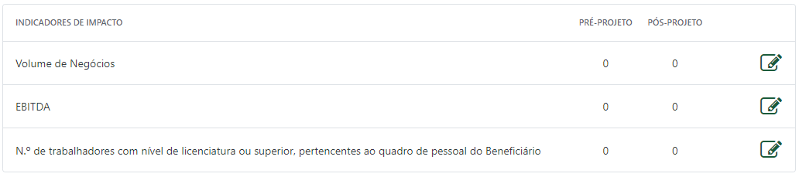

CRITÉRIOS DE ELEGIBILIDADE DOS BENEFICIÁRIOS (Consultar formulário)

CRITÉRIOS DE ELEGIBILIDADE DO PROJETO (Consultar formulário)

ANEXOS (Consultar formulário)

